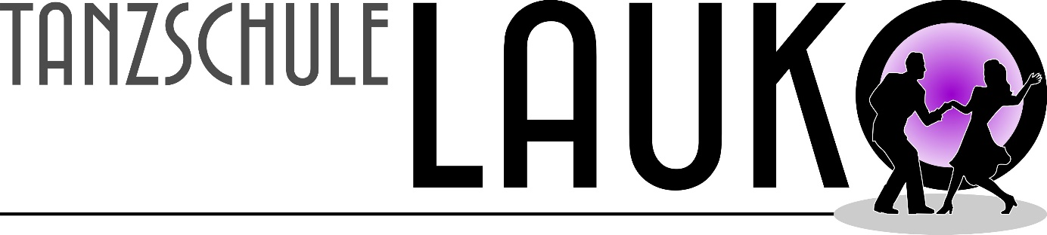

Tanzkurse für Schüler/innen + Jugendliche

Schuljahr 2020/21

Willkommen in der Tanzschule!

Freude am Tanzen!
Sicheres Auftreten zu offiziellen Anlässen wie auch im Alltag!
Spaß beim Kennenlernen von Walzer, Rock’n’Roll, Discofox & Co. stehen im Vordergrund!

Es geht los am:

Donnerstag, 1. Oktober 2020, 18:10 Uhr – 19:50 Uhr

Der Kurs findet im Wochentakt statt.

Kursdauer/Preise: 12 Abende zu je 1 Std. 40 Min. / € 150,-- pro Person

Kursort: Schulzentrum Waidhofen/Ybbs, Plenkerstraße 8

Am ersten Kursabend ist eine Anzahlung von € 20,-- fällig, der Rest kann bis zum 3. Kursabend beglichen werden. Das ausgefüllte, unterschriebene Anmeldeformular bitte mitbringen! Aus organisatorischen Gründen bitten wir zusätzlich um eine Voranmeldung auf unserer Homepage.

UNSER PROGRAMM:

- Standardtänze – Wiener Walzer, Foxtrott, Polka, Langsamer Walzer, Tango
- Lateinamerikanische Tänze – Salsa, Rumba, Cha-Cha, Merengue
- Modetänze – Rock&Roll/Boogie, Discofox
- Wichtige Umgangsformen im Alltag, Beruf und zu offiziellen Anlässen

Ballproben finden weiterhin außerhalb des Kurses statt!

Anmeldungen über die Website: www.Tanzschule-Lauko.at oder

telefonisch: 0664 111 62 82

Für diesen Kurs gilt EINZELANMELDUNG = PartnerIn ist nicht erforderlich

